姓名 | 谭思颖 | 民族 | 汉族
年龄 | 23岁 | 学历 | 专科
居住 | 广州 | 政治面貌 | 党员
联系电话 | 138001380000 | 电子邮箱 | 1008611@qq.com

个人简历
职位：运营专员 到岗时间：2020.420 薪资期待：4K-5K/月

求职意向
全国青年计算机比赛银奖、全国计算机第二届大赛获全国总冠军
广东省“中国梦，铸军魂”演讲比赛二等奖
大声赛广州赛区分冠军、广州高校十佳新生代主播

获奖情况
自我评价
具有一定文字功底及良好的文字表达能力，具有微信营销经验，有相关的市场调查、分析、整合资源的能力，善于数据分析。
英语能力：CET4级 520分 听说读写无障碍
计算机能力：2018年考取了计算机二级证书
其他能力：普通话乙级甲等
个人能力
教育背景
2017/09-2019/06 广技师学校 网络新媒体专业（专科）

实践经历
2018/6--2018/9 广州歌林尔新材料有限公司 微信运营专员
工作职责：
1）负责微信公众号原创内容的策划与编辑工作，结合产品信息撰写相关软文；
2）负责公司微信公众号的整体运营，不断优化公众号的用户体验，通过互动转化潜在客户；
3）关注行业市场趋势变化，针对市场趋势、行业信息、竞品动向、目标客户需求等信息进行收集整理；
4）收集和分析行业市场最新情况，根据计划定期编写行业市场调研报告，为新产品提供有效建议。
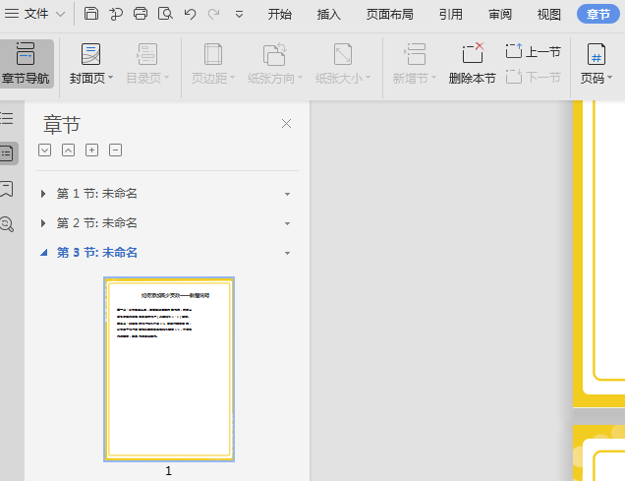
简历使用说明
更换相片
更换相片方法一
选中照片然后，点击鼠标右键，选择更改图片，用自己的照片替换就可以了
第一步
插入图片

更换相片方法二

第一步：在菜单栏找到章节的按钮，点进去之后，在界面的左侧节的名称，“节”代表“页”
第二步：在红框的小三角下拉菜单这里有新增页，合并页，删除页的功能。

Tips:加入需要把图片裁剪成其他形状，例如圆形、正方形；鼠标点击图片，右键选择裁剪工具，然后调整裁剪比例为1:1，形状选择圆形或正方形即可。
如何增加或减少页数
第三步
缩小图片至自己想要的大小
第二步
图片工具-环绕-浮于文字上方

